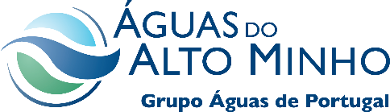

MODELO

**ASSUNTO: Declaração de Aceitação do Regulamento para Fornecedores da Águas do Alto Minho, SA**

A empresa       (identificação completa), com número de identificação de pessoa coletiva (NIPC)       e sede em     , aqui representada por      , na qualidade de      , declara que teve conhecimento do Regulamento para Fornecedores da Águas do Alto Minho, SA, contendo as regras e os requisitos relativos ao desenvolvimento do seu objeto, e que assume, de modo informado e voluntário, o compromisso de cumprir integralmente com os procedimentos constantes no referido Regulamento para Fornecedores.

Data:      /     /

Assinatura e Carimbo da Empresa

__________________________________________

(O Representante)

Águas do Alto Minho, SA.